**孔子大学教务系统用户使用手册**

目录

简介 1

用户操作 1

认证登录 1

管理员操作 2

教师操作 6

学生操作 8

运行环境规定 10

简介

本次软件开发目的为开发出一个功能实用、有效的教务系统，教务系统主要面向教师、学生和管理员，学生登录系统可查看和修改个人信息，以及查看课表和成绩等信息，教师登录可查看课表、所带课程和对应课程的学生名单，还可上传学生成绩并查看报告。教师和学生的账号由管理员创建或用一定的方式生成，设置初始密码，然后学生和教师方可登录。

用户操作

认证登录

管理员用户名：admin

密码：123

教师用户名：0001（教师ID）

密码：123

学生用户名：2017204524（学生ID）

密码：123456

下拉列表选择对应用户提交

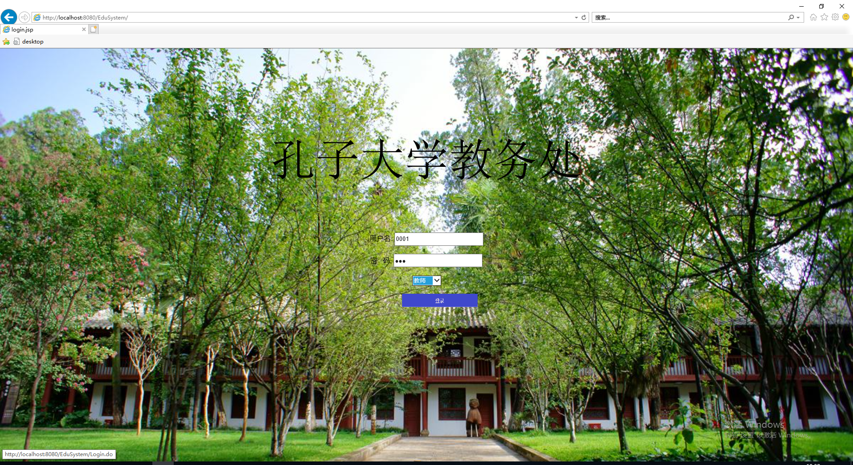

管理员操作

**学生账户管理：**登录后可对各个学生信息进行增删改查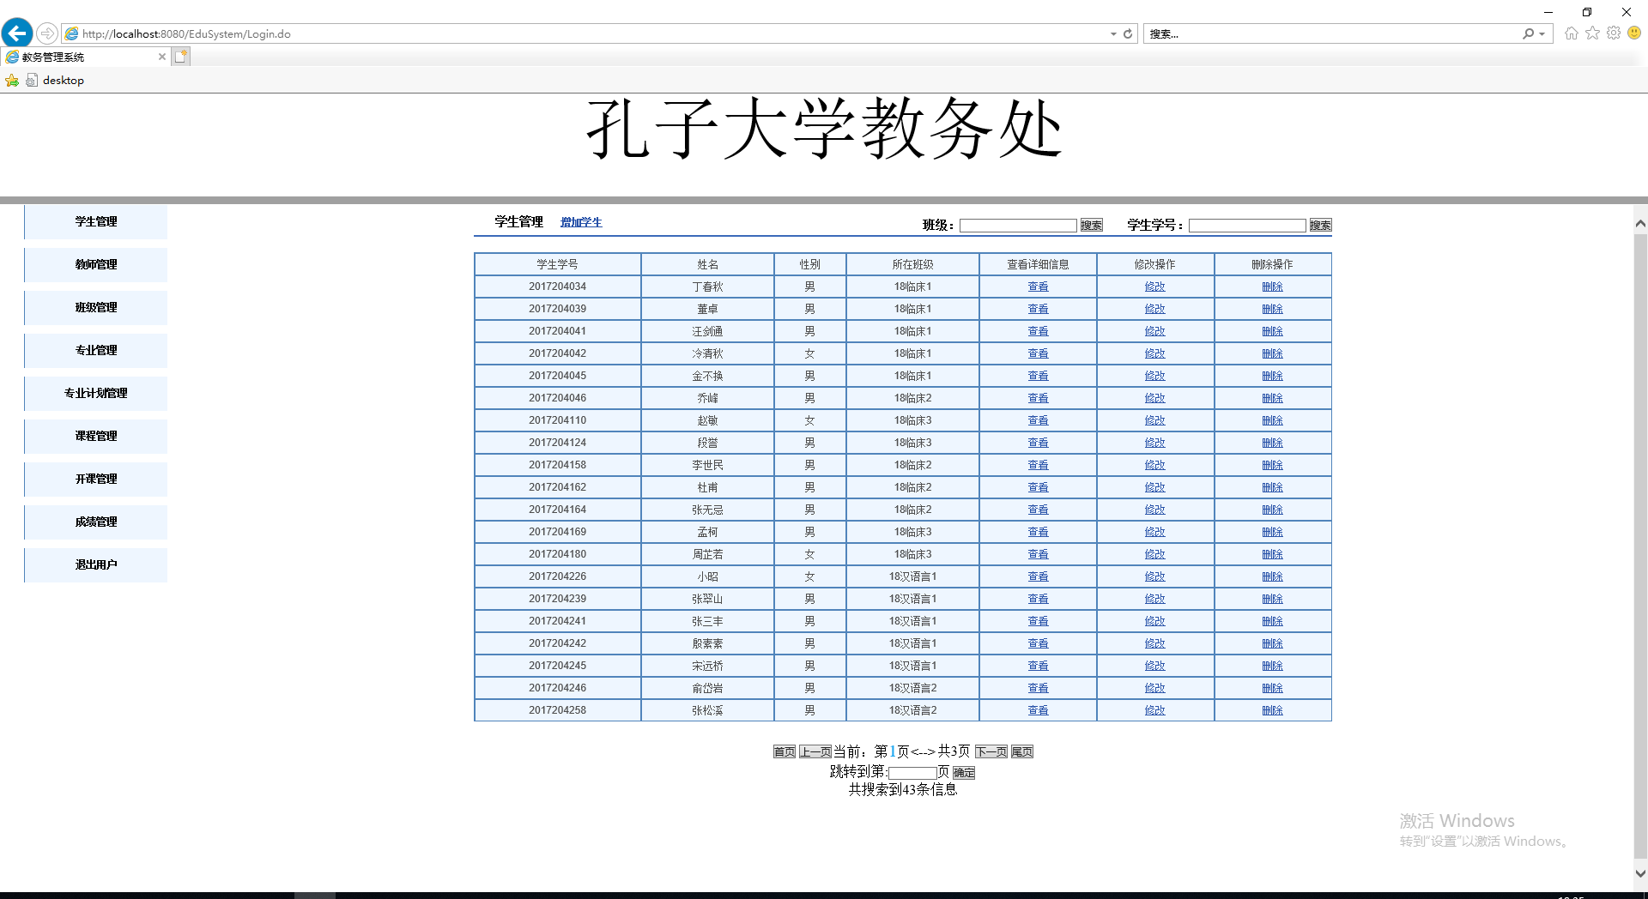

点击增加学生，输入学生信息提交。

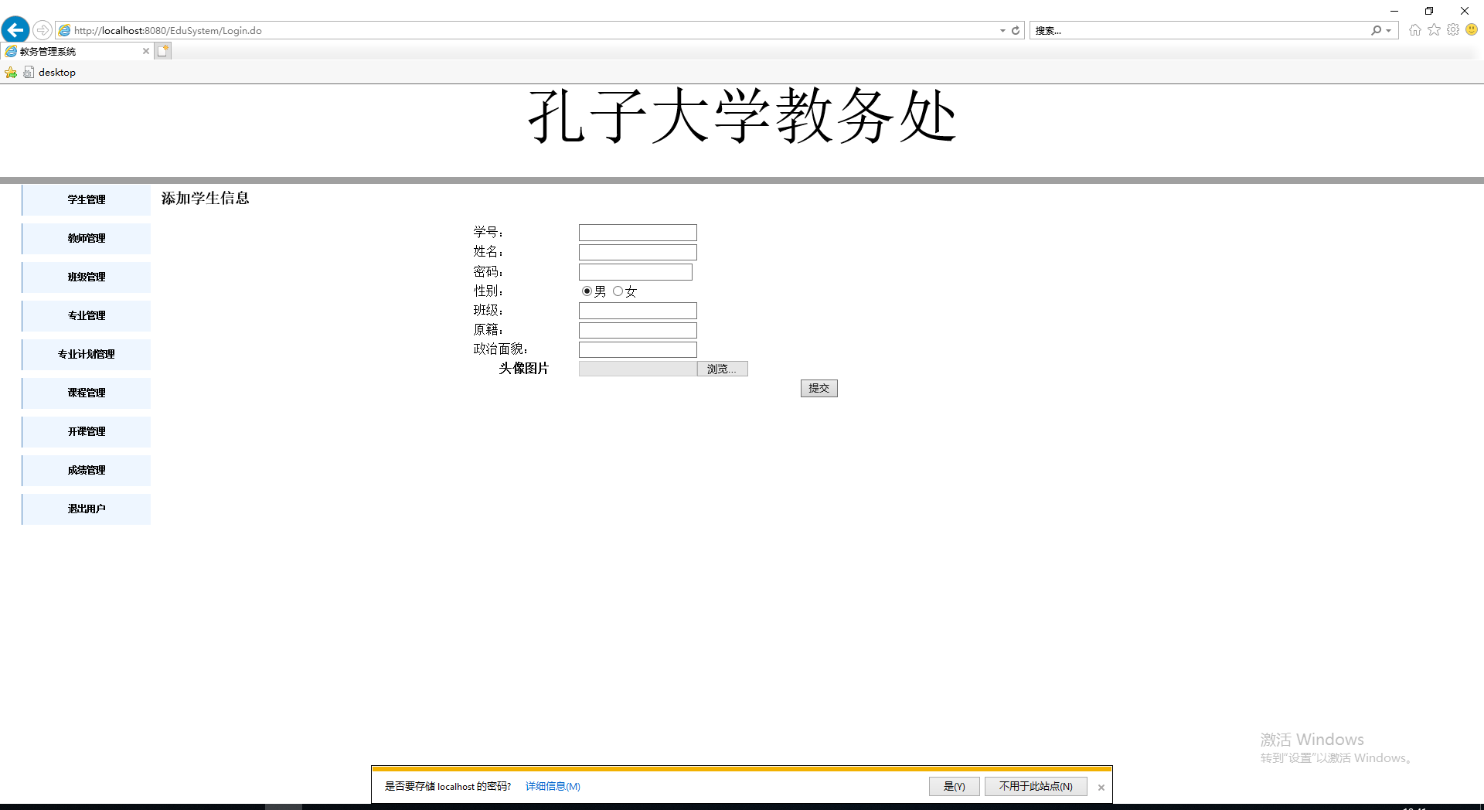

**教师账户管理：**可对各个教师信息进行增删改查

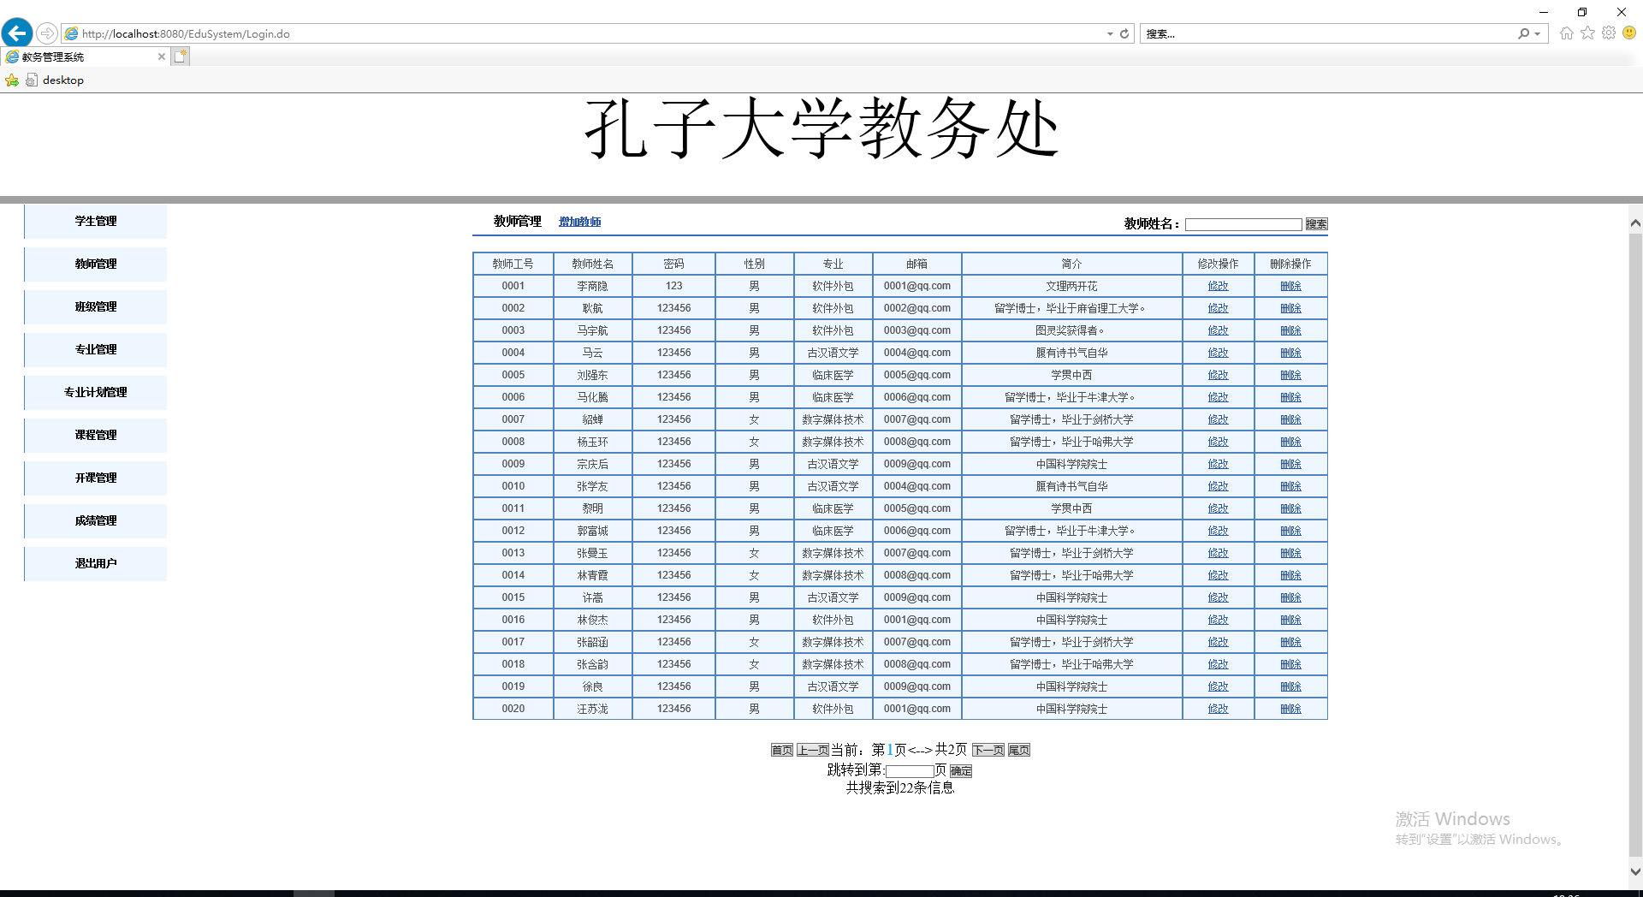

**班级管理：**可对各个班级信息进行增删改查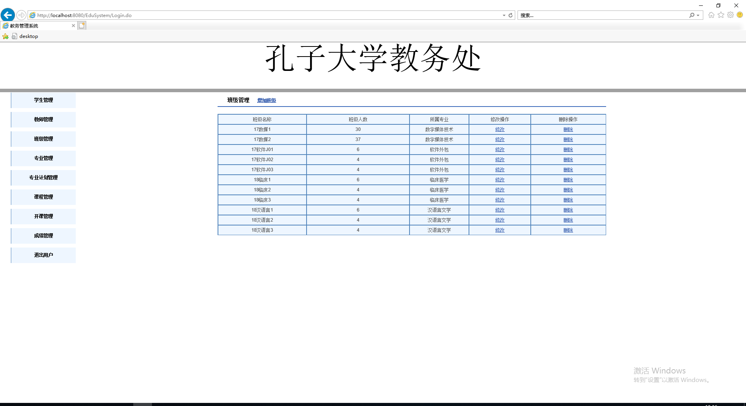

**专业管理：**可对各个专业信息进行增删改查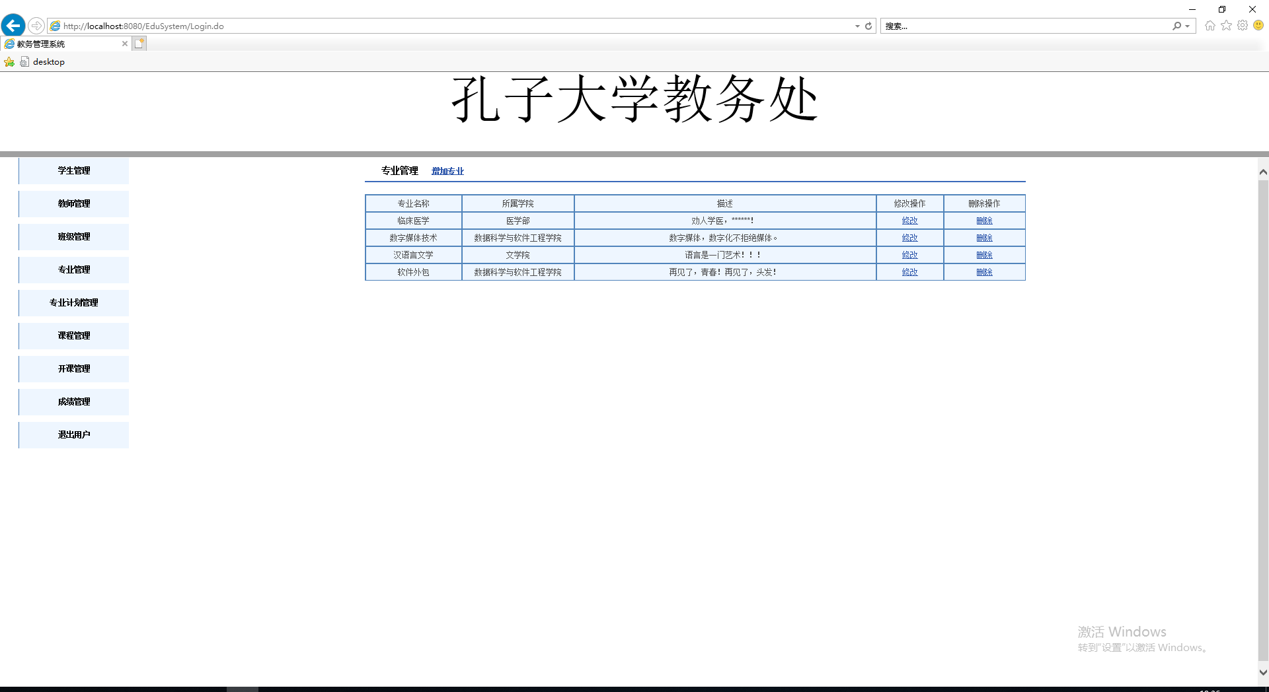

**专业计划管理：**可对各个专业计划信息进行增删改查，可根据专业名称查询相关专业计划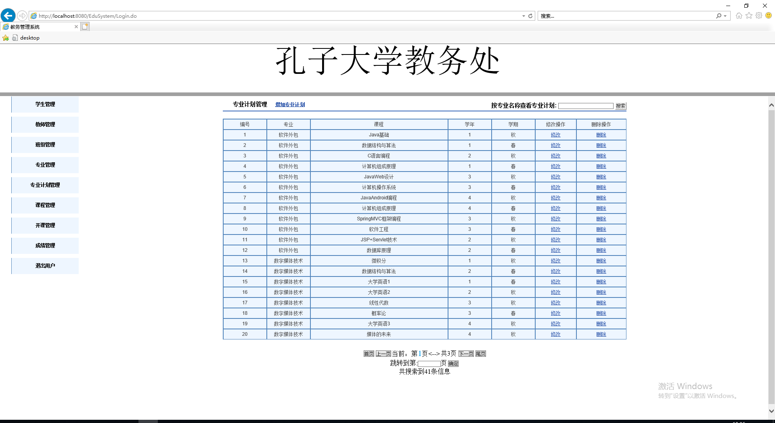**课程信息管理：**可对各个课程信息进行增删改查，可根据课程名称查询相关课程名称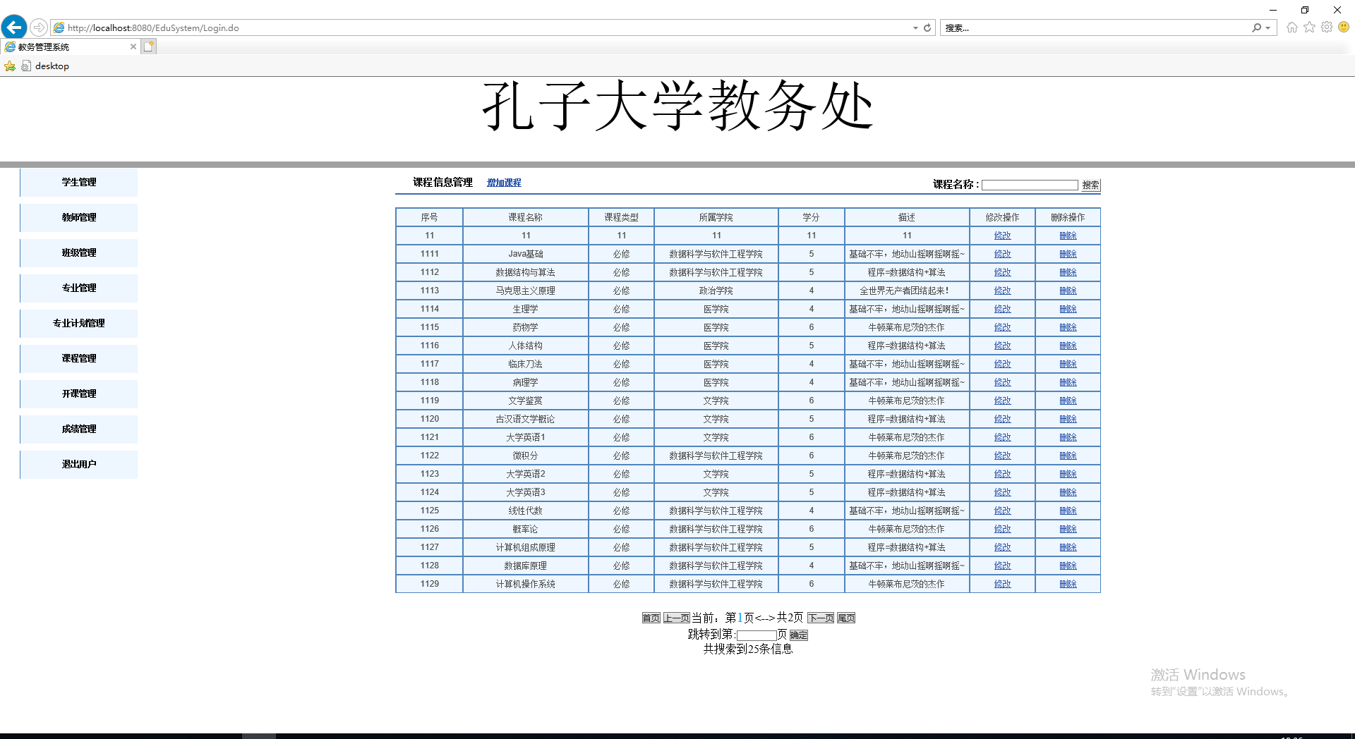

**开课计划管理：**可对各个班级开设课程及任课教师进行增删改查，可根据班级名称查询相关开课计划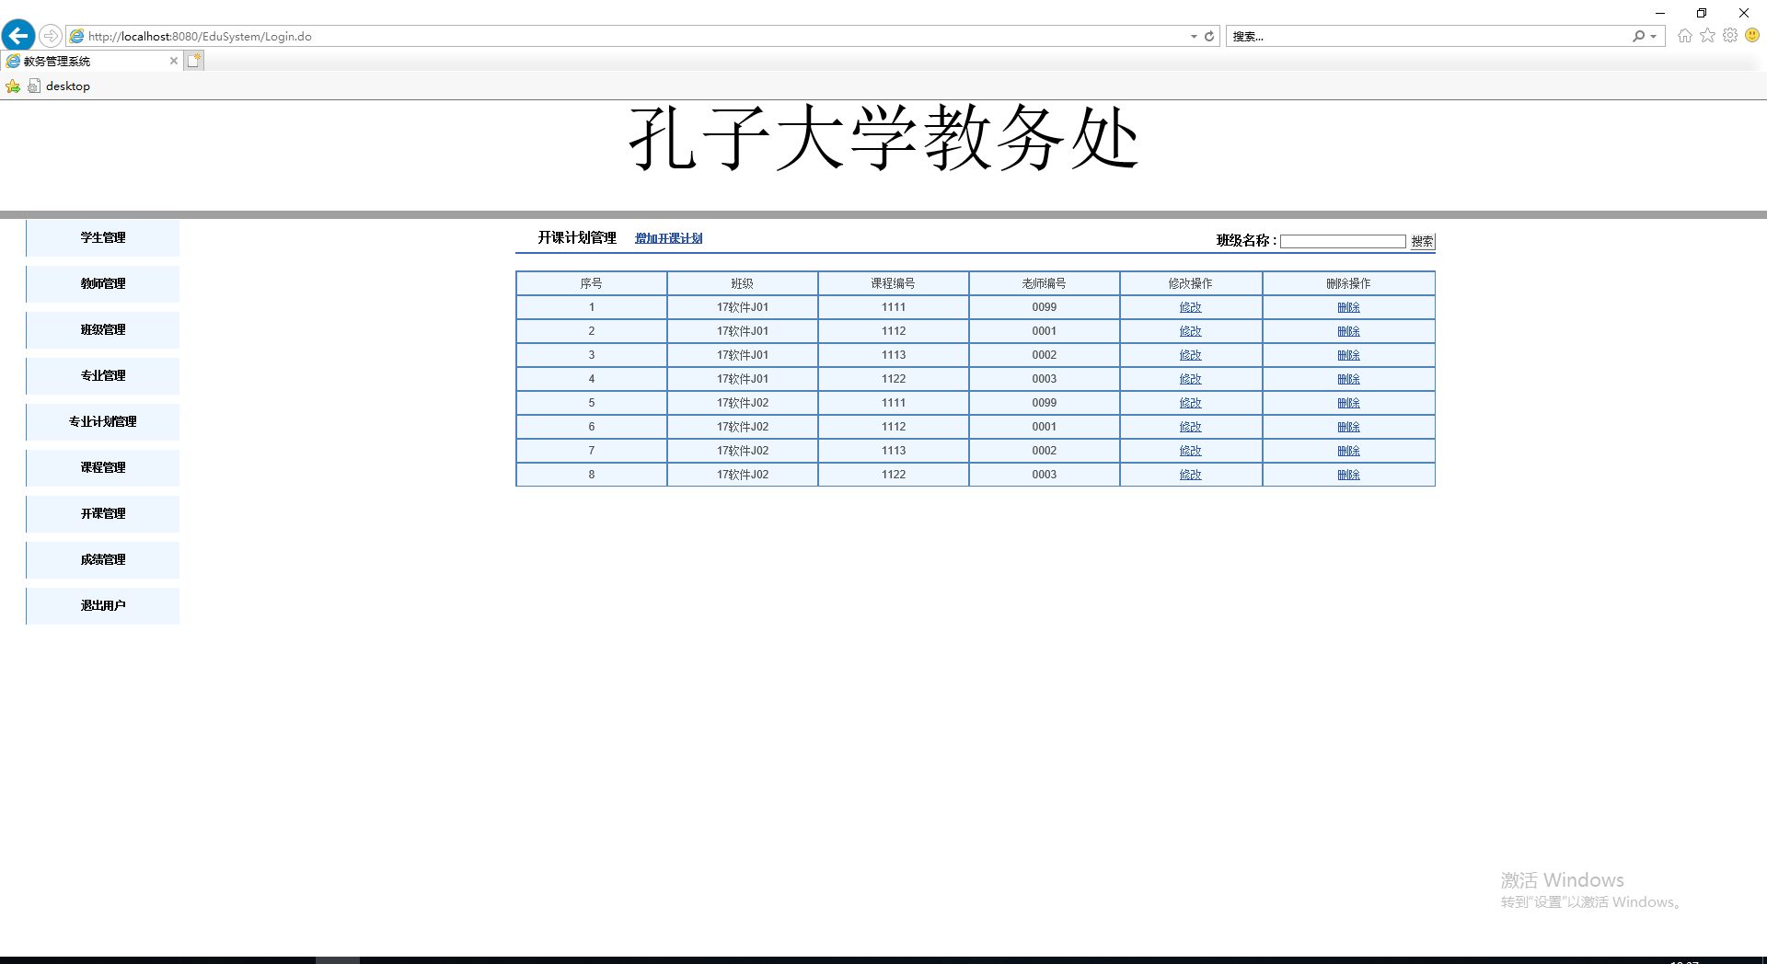

最后可通过左侧菜单退出用户

教师操作

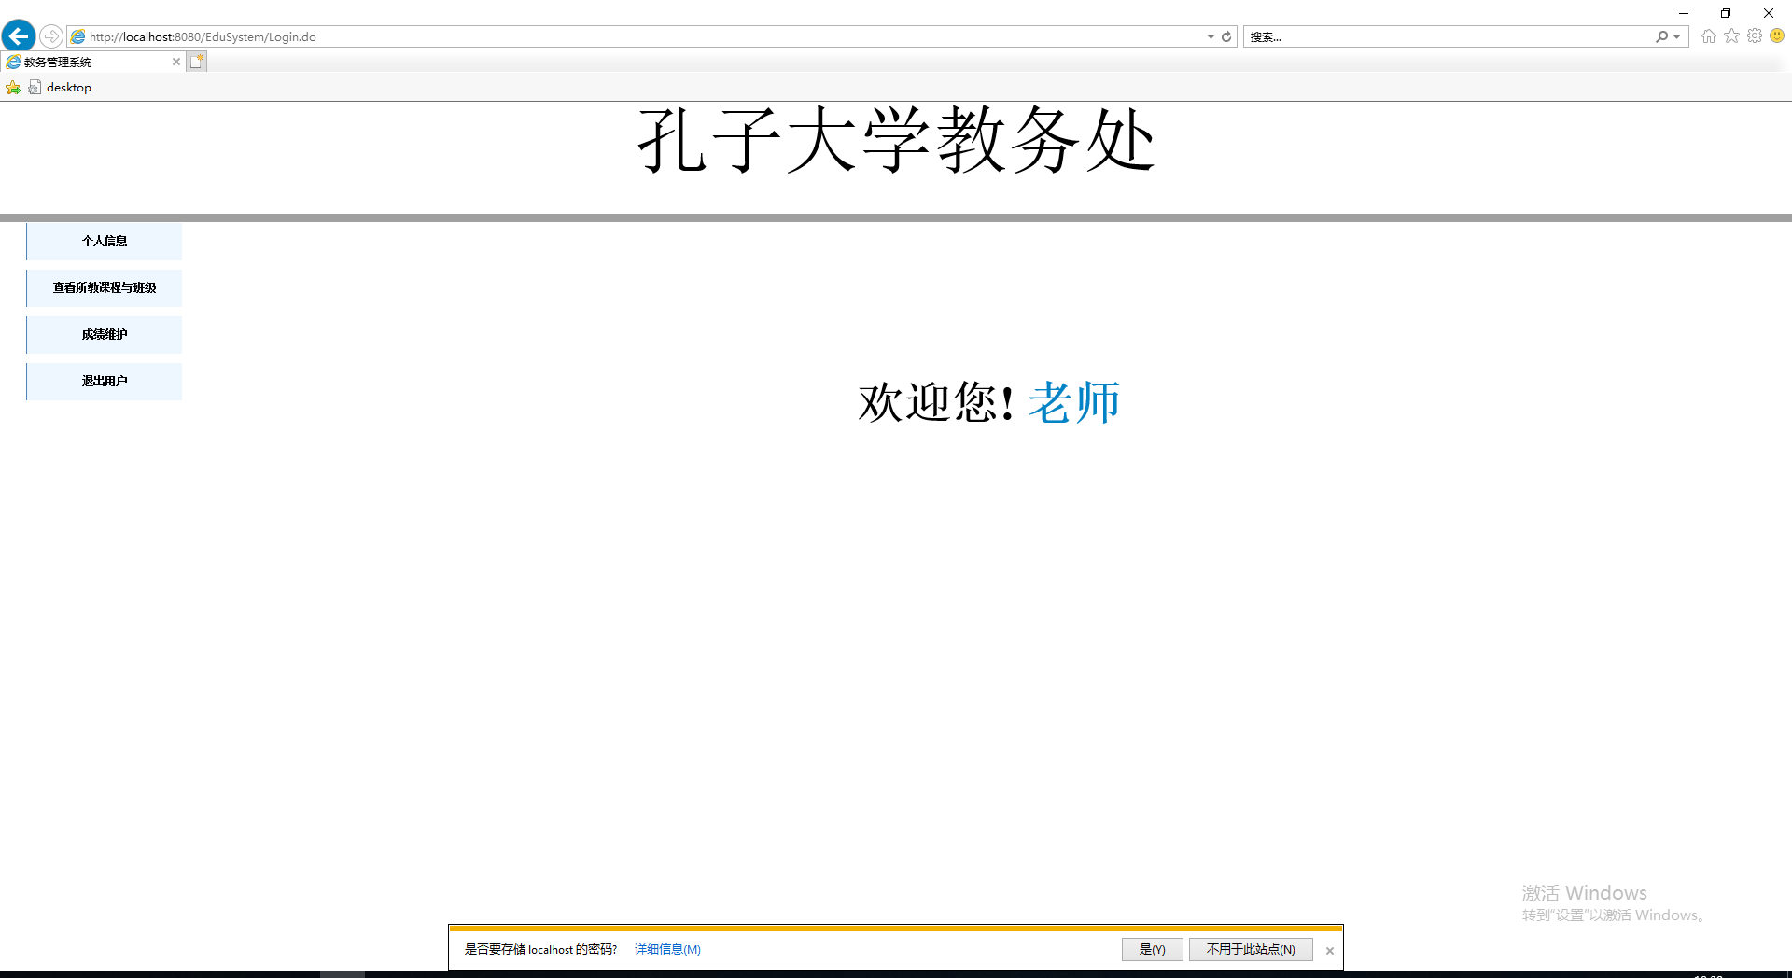

**个人账户管理：查看个人信息和修改密码（教师可修改除教师编号和性别之外的其他信息）**

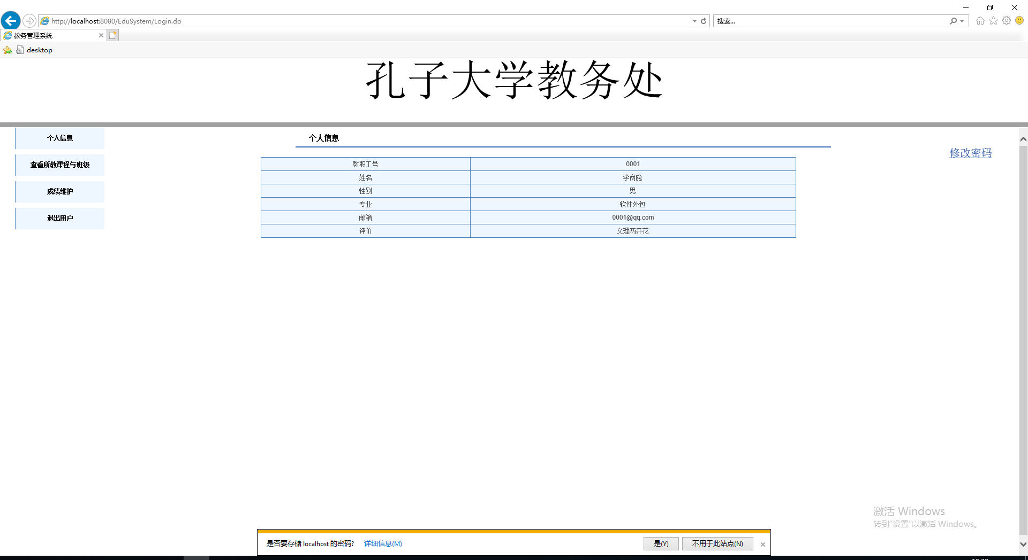

**查看教学课程和课表：教师登录后可查询课表信息**

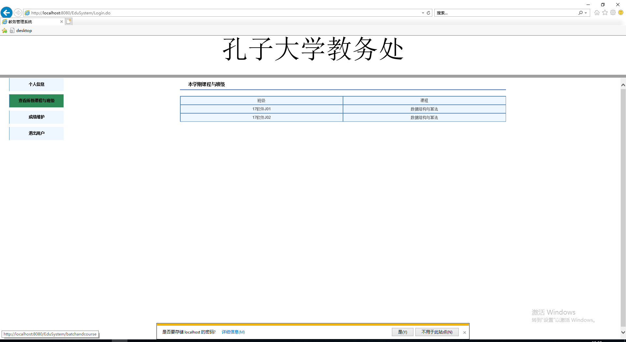

**成绩模块：教师可上传自己所带班级的成绩信息，上传可采用手动录入方式上传，可以按**

**以课程和班级搜索到对应学生的成绩**

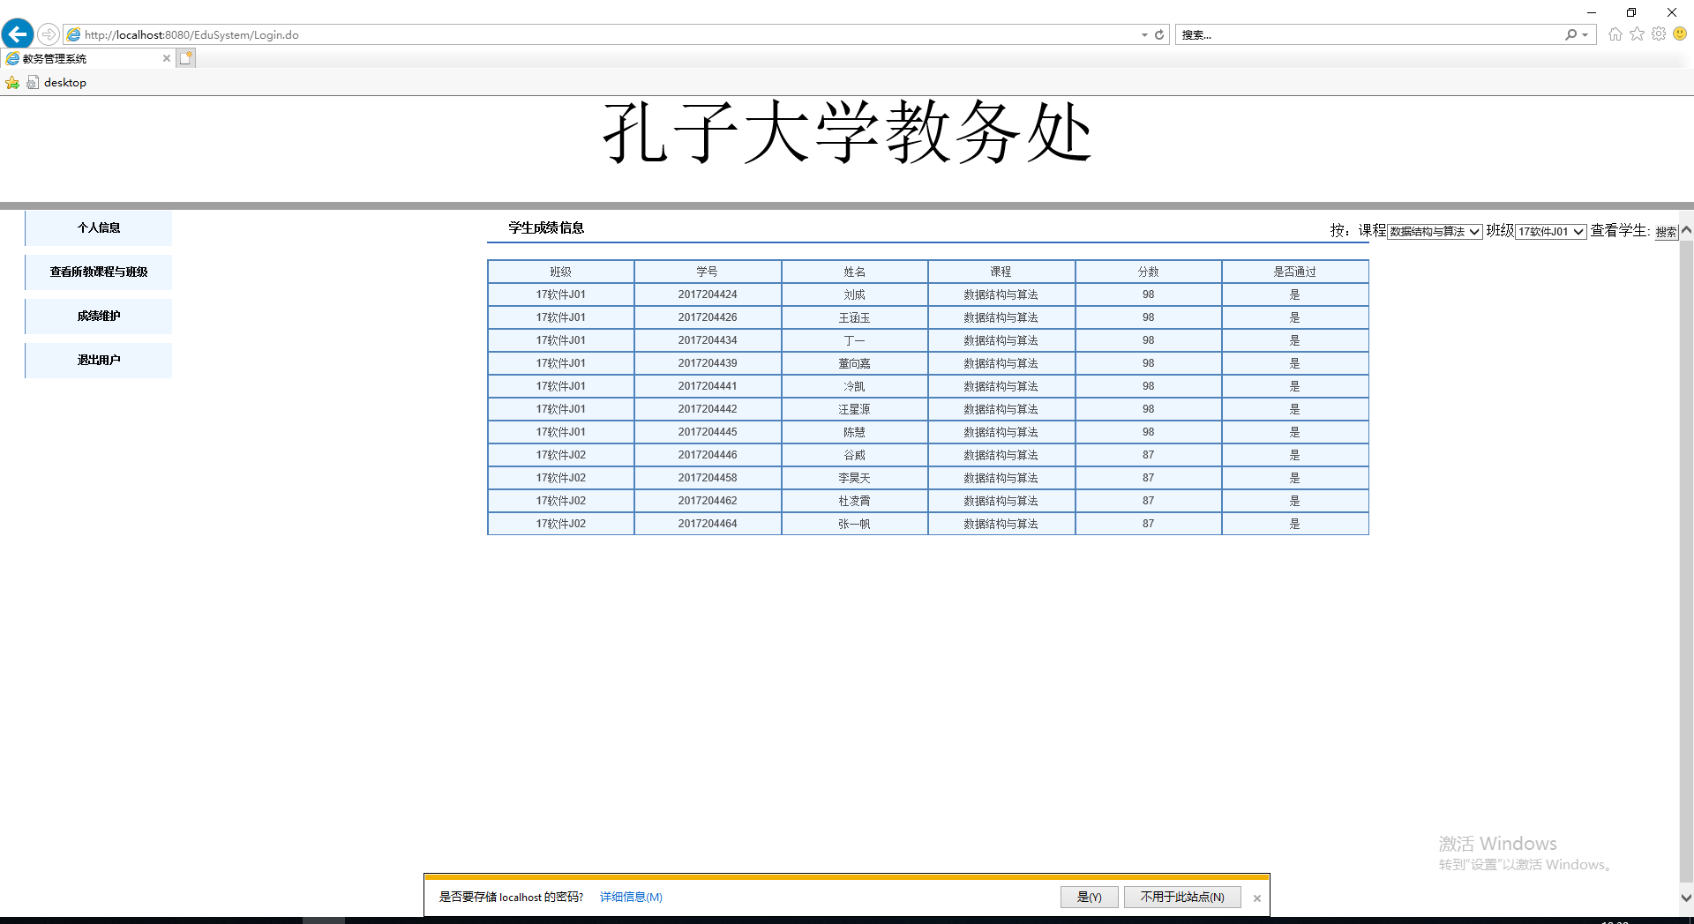

最后可通过左侧菜单退出用户

学生操作

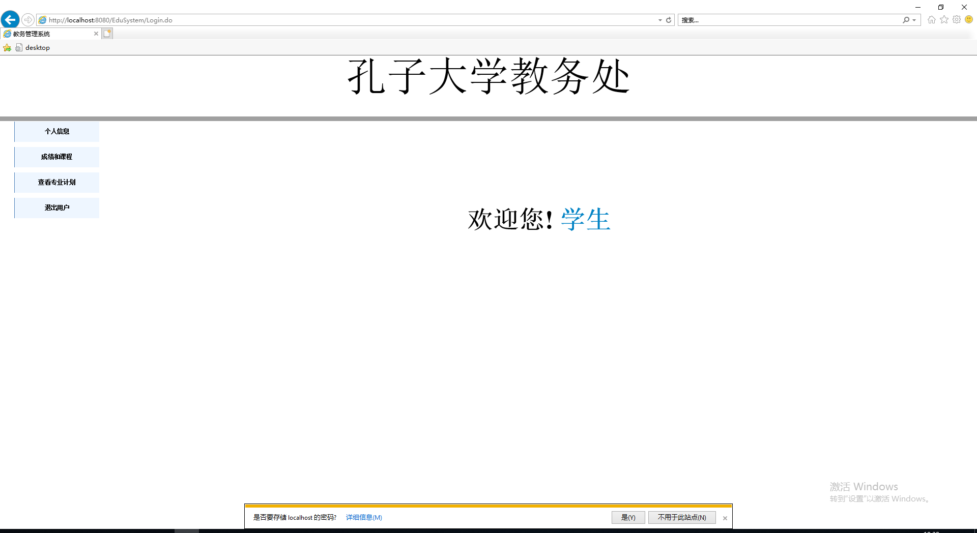

**个人账户管理：**学生登录后可查看个人信息，修改密码，但不能修改个人信息。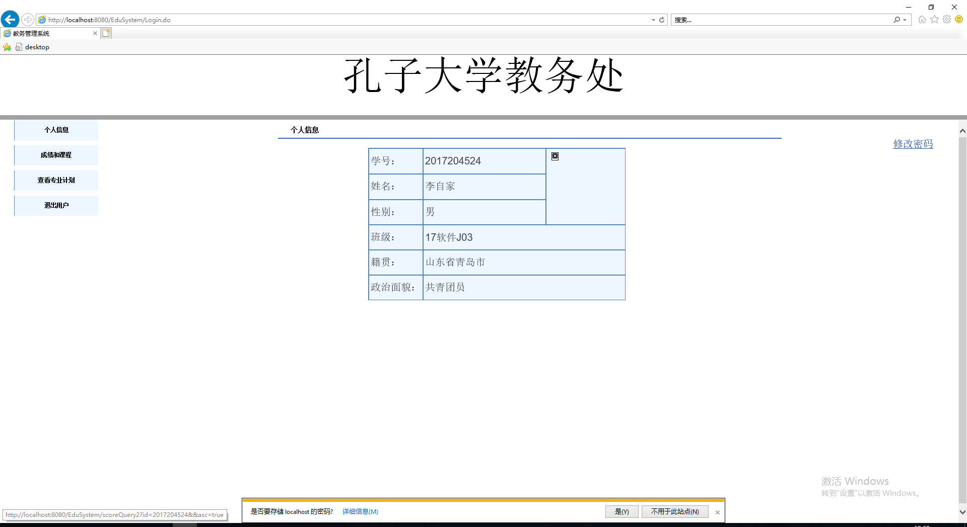

**查看成绩以及课程：**学生登录后可查看个人成绩，成绩以表格的形式显示给学生，学生可

查看所有课程成绩。 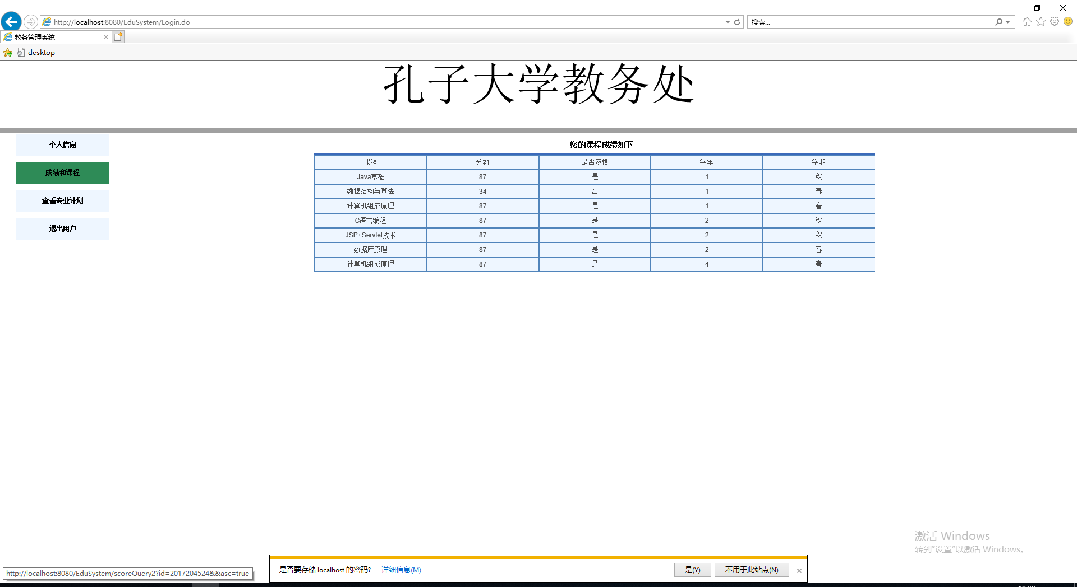

**查看课程：**学生登录后可查看课表信息，课表按照日常课表格式显示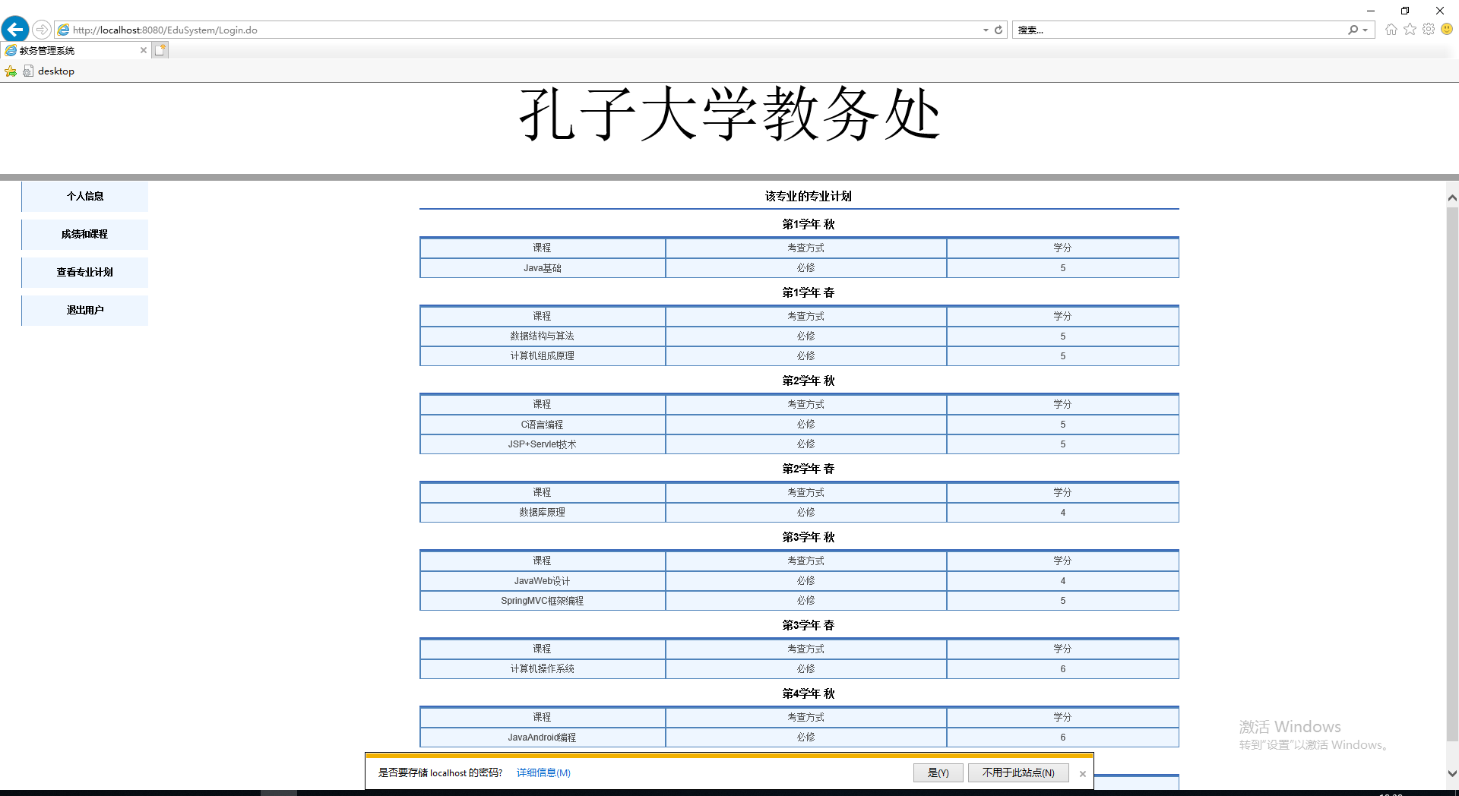

最后可通过左侧菜单退出用户

运行环境规定

**设备**

教师机的硬件配置

CPU：2.6GHZ

内存：4GB

网络：100Mb

**支持软件**

Windows操作系统

Tomcat服务

**接口**

无外部接口

**控制**

维护人员远程控制系统的更新维护